建筑碳排放报告书
公共建筑

工程名称 | 文冲街文冲(渡头、文元、江北片)旧村全面改造项目(R-A-1、F-A-3、F-R-3、F-R-8）地块勘察设计施工总承包工程 F-R-8-s#
工程地点 | 广东-广州
设计编号 | SJ24225-1
建设单位 | 广州市黄埔区文冲街文冲股份经济联合社
设计单位 | 中恒建筑设计院（广州）有限公司
设 计 人
审 核 人
审 定 人
设计日期 | 2025年4月17日

采用软件 | 建筑碳排放CEEB2024
软件版本 | 20240315(SP1)
研发单位 | 北京绿建软件股份有限公司
正版授权码 | SP80012830
目 录

1 建筑概况 4
2 标准依据 4
3 软件介绍 4
4 气象数据 5
4.1 逐日干球温度表 5
4.2 逐月辐照量表 5
4.3 峰值工况 5
5 模型观察 6
6 围护结构 6
6.1 工程材料 6
6.2 围护结构作法简要说明 7
7 围护结构概况 7
8 房间类型 7
8.1 房间参数表 7
8.2 作息时间表 8
9 暖通空调系统 8
9.1 系统类型 8
9.1.1 系统分区 8
9.1.2 热回收参数 8
9.2 制冷系统 8
9.2.1 多联机/单元式空调能耗 8
9.3 供暖系统 8
9.3.1 多联机/单元式热泵能耗 8
9.4 空调风机 9
10 照明 9
11 排风机 9
12 光伏发电 9
13 计算结果 10
13.1 建材生产运输碳排放 10
13.1.1 建材生产阶段 10
13.1.2 建材运输阶段 10
13.2 建筑建造拆除碳排放 10
13.2.1 建筑建造 10
13.2.2 建筑拆除 10
13.3 碳汇 10
13.4 建筑运行碳排放 10
13.5 全生命周期 11
13.5.1 单位面积指标 11
13.5.2 总碳排放量 11
14 附录 14
14.1 工作日/节假日人员逐时在室率(%) 14
14.2 工作日/节假日照明开关时间表(%) 14
14.3 工作日/节假日设备逐时使用率(%) 14
14.4 工作日/节假日空调系统运行时间表(1:开,0:关) 15
14.5 工作日/节假日新风运行时间表(%) 15

建筑概况
工程名称 | 文冲街文冲(渡头、文元、江北片)旧村全面改造项目(R-A-1、F-A-3、F-R-3、F-R-8）地块勘察设计施工总承包工程 F-R-8-s#
工程地点 | 广东-广州
地理位置 | 北纬：23.08° | 东经：113.14°
建筑寿命(年) | 50
建筑面积(m²) | 地上3028 地下0
建筑层数 | 地上2 地下0
建筑高度（m） | 地上9.0 地下0.0
建筑体积(m³) | 13744.07
建筑外表面积(m²) | 3446.12
北向角度 | 98
结构类型 | 框架结构
外墙太阳辐射吸收系数 | 0.65
屋顶太阳辐射吸收系数 | 0.65
控温期 | 全年控温

标准依据
1. 《建筑节能与可再生能源利用通用规范》GB 55015-2021
2. 《建筑碳排放计算标准》GB/T 51366-2019
3. 《绿色建筑评价标准》GB/T50378-2019
4. 《民用建筑绿色性能计算标准》JGJ/T 449-2018

软件介绍
本报告内容由建筑碳排放CEEB2024计算并输出，建筑碳排放CEEB以CAD为平台，可与建筑节能模型无缝对接，以国家标准《建筑碳排放计算标准》为主要依据，完整支持建筑全生命周期的碳排放计算，包括建材生产运输、建造拆除、建筑运行和碳汇的计算，以及详细的结果数据分析。

气象数据

逐日干球温度表
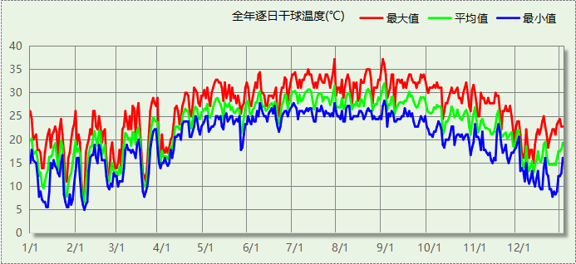

逐月辐照量表
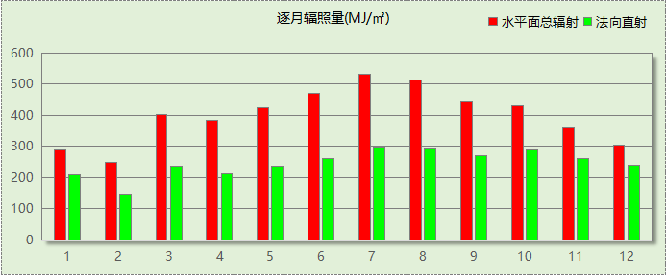

峰值工况
气象数据 | 时刻 | 干球温度(℃) | 湿球温度(℃) | 含湿量(g/kg) | 焓值(kj/kg)
最热 | 07月27日16时 | 37.2 | 27.2 | 19.3 | 87.0
最冷 | 02月06日05时 | 5.0 | 4.4 | 5.0 | 17.6

模型观察

围护结构

工程材料
材料名称 | 导热系数λ | 蓄热系数S | 密度ρ | 比热容Cp | 蒸汽渗透  系数u | 数据来源
材料名称 | W/(m.K) | W/(㎡.K) | kg/m³ | J/(kg.K) | g/(m.h.kPa) | 数据来源
水泥砂浆 | 0.930 | 11.370 | 1800.0 | 1050.0 | 0.0210
防水砂浆 | 0.930 | 11.306 | 1800.0 | 1050.0 | 0.0000
钢筋混凝土 | 1.740 | 17.200 | 2500.0 | 920.0 | 0.0158
细石混凝土（双向配筋） | 1.740 | 17.060 | 2500.0 | 920.0 | 0.0000
挤塑聚苯板(ρ=25-32) | 0.030 | 0.320 | 28.5 | 1647.0 | 0.0000
蒸压加气混凝土块 | 0.190 | 2.810 | 500.0 | 1142.9 | 0.0140
混凝土多孔砖(190六孔砖） | 0.750 | 7.490 | 1450.0 | 709.4 | 0.0000
隔热保温全效凝胶 | 0.030 | 5.560 | 430.0 | 1560.0 | 0.0000

围护结构作法简要说明
1. 屋顶：80（施工100厚）厚挤塑聚苯板 (K=0.395,D=3.154)：（由上到下）
水泥砂浆 15mm＋细石混凝土（双向配筋） 40mm＋挤塑聚苯板(ρ=25-32) 80mm＋细石混凝土（双向配筋） 30mm＋钢筋混凝土 120mm＋水泥砂浆 20mm
2. 外墙（填充墙）：砌体-无保温 (K=0.821,D=3.019)：（由外到内）
防水砂浆 5mm＋蒸压加气混凝土块 200mm
3. 外墙（剪力墙）：
（1） 砌体-无保温 (K=0.821,D=3.019)：（由外到内）
防水砂浆 5mm＋蒸压加气混凝土块 200mm
（2） 隔热保温全效凝胶-钢混 (K=1.095,D=5.559)：（由外到内）
防水砂浆 5mm＋钢筋混凝土 200mm＋隔热保温全效凝胶 19mm
4. 外窗：普通铝合金+6mm中透光Low-E+12mm空气+6透明 (K=3.000)：
传热系数3.000W/㎡.K，窗太阳得热系数0.264

围护结构概况

 |  |  | 设计建筑
体形系数S |  |  | 0.25
屋顶传热系数K  和热惰性指标 D |  |  | 0.40  3.15
外墙传热系数K  和热惰性指标 D |  |  | 0.47  3.07
挑空(或架空)楼板传热系数K  和热惰性指标 D |  |  | 3.68  1.68
天窗传热系数K  和太阳得热系数 SHGC |  |  | －  －
外窗（包括透明幕墙） | 朝向 | 立面 | 窗墙比 | 传热  系数 | 太阳得热系数
外窗（包括透明幕墙） | 北向 | 北-默认立面 | 0.29 | 3.00 | 0.25
外窗（包括透明幕墙） | 东向 | 东-默认立面 | 0.34 | 3.00 | 0.25
外窗（包括透明幕墙） | 西向 | 西-默认立面 | 0.02 | 3.00 | 0.24

房间类型

房间参数表
房间类型 | 空调  温度℃ | 供暖  温度℃ | 新风量 | 渗透风  换气次数 | 人员密度 | 照明功率  密度 | 电器设备  功率
商场-一般商店 | 26 | 20 | 19(m³/h.人) | 0(次/h) | 4(㎡/人) | 9(W/㎡) | 13(W/㎡)
普通办公室 | 27 | 16 | 30(m³/h.人) | 0(次/h) | 8(㎡/人) | 5(W/㎡) | 0(W/㎡)
空房间 | － | － | 0(m³/h.人) | 0(次/h) | 0(人) | 0(W/㎡) | 0(W/㎡)

作息时间表
详见附录

暖通空调系统

系统类型

系统分区
系统编号 | 系统类型 | 制冷  SEER | 制热  HSPF | 面积(㎡) | 包含的房间
默认 | 单元式房间空调器 | 5.00[全年能源消耗效率(APF)] |  | 0.00
Sys | 单元式房间空调器 | 5.60[全年能源消耗效率(APF)] |  | 2527.71 | 1034(1),1017(1),1016(1),1015(1),1014(1),1012(1),1011(1),1010(1),1009(1),1008(1),1013(1),1007(1),1006(1),1002(1),2005(2),2004(2),2003(2),2001(2)

热回收参数
系统编号 | 热回收 | 供冷 |  | 供暖
系统编号 | 热回收 | 回收效率 | 启动温(焓)差 | 回收效率 | 启动温(焓)差
默认 | 无 | － | － | － | －
Sys | 无 | － | － | － | －

制冷系统

多联机/单元式空调能耗
系统编号 | 制冷SEER | 耗冷量(kWh/a) | 耗电量(kWh/a) | 碳排放因子(kgCO2/kWh) | 碳排放量(tCO2/a)
Sys | 5.60[全年能源消耗效率(APF)] | 262690 | 46909 | 0.5271 | 24.726

供暖系统

多联机/单元式热泵能耗
系统编号 | 制热HSPF | 耗热量(kWh/a) | 耗电量(kWh/a) | 碳排放因子(kgCO2/kWh) | 碳排放量(tCO2/a)
Sys | 5.60[全年能源消耗效率(APF)] | 49 | 9 | 0.5271 | 0.005

空调风机
类别 | 电耗(kWh/a) | 碳排放因子(kgCO2/kWh) | 碳排放量(tCO2/a)
独立新排风 | 0 | 0.5271 | 0.000
风机盘管 | 0 | 0.5271 | 0.000
全空气机组 | 0 | 0.5271 | 0.0000
合计 |  |  | 0.000

照明
房间类型 | 单位面积电耗  (kWh/㎡.a) | 房间个数 | 房间合计面积  (㎡) | 合计电耗  (kWh/a) | 碳排放因子(kgCO2/kWh) | 碳排放量(tCO2/a)
商场-一般商店 | 36.14 | 10 | 771 | 27844 | 0.5271 | 14.677
普通办公室 | 8.40 | 8 | 1860 | 15625 | 0.5271 | 8.236
空房间 | 0.00 | 40 | 352 | 0 | 0.5271 | 0.000
总计 |  |  |  |  |  | 22.913

排风机
额定功率  (kW) | 台数 | 使用系数 | 运行时间  (h/天) | 年运行天数 | 全年电耗  (kWh/a) | 碳排放因子(kgCO2/kWh) | 碳排放量(tCO2/a)
5 | 10 | 0.8 | 5 | 365 | 73000 | 0.5271 | 38.478
总计 |  |  |  |  |  |  | 38.478
注：此类风机指非空调区域排风机

光伏发电
日照辐照量(kJ/㎡.天)：12702，年运行天数：365
光伏板面积(㎡) | 光电转换  效率(%) | 光伏系统效率 | 光伏电池性能  衰减修正系数 | 全年供电  (kWh/a) | 碳排放因子(kgCO2/kWh) | 可减少碳排放量(tCO2/a)
33 | 20.3 | 0.8 | 0.93 | 6419 | 0.5271 | 3.383
总计 |  |  |  |  |  | 3.383

计算结果

建材生产运输碳排放

建材生产阶段
材料 | 单位 | 用量 | 拆除后回收比例 | 寿命(年) | 碳排放因子  (kgCO2e/单位) | 碳排放量  (tCO2e)
合计 |  |  |  |  |  | 0.000

建材运输阶段
材料 | 重量(t) | 运输距离  (km) | 寿命(年) | 碳排放因子  (kgCO2e/t·km) | 碳排放量  (tCO2e)
总计 |  |  |  |  | 0.000

建筑建造拆除碳排放

建筑建造
阶段 | 施工机械 | 台班能源消耗 | 台班 | 碳排放量(tCO2)
建造阶段 | 履带式推土机 | 柴油(kg)：56.5 | 5 | 0.876
施工临时设施 | 碳排放占施工机械碳排放的比例：0.05 |  |  | 0.044
合计 |  |  |  | 0.920

建筑拆除
阶段 | 物化阶段（建材生产运输、建筑建造） | 拆除排放占物化阶段比例 | 碳排放量(tCO2)
拆除阶段 | 0.920 | 0.1 | 0.092

碳汇
绿植 | 生长期  修正因子 | CO2固定量  (kg/㎡·a) | 面积(㎡) | 年数 | 碳固定量  (tCO2)
合计 |  |  |  |  | 0.000

建筑运行碳排放
电力 | 类别 | 耗电  (kWh/㎡) | 碳排放因子  (kgCO2/kWh) | 碳排放量(tCO2)
供冷  (Ec) | 中央冷源 | 0.00 | 0.5271 | 1236.287
供冷  (Ec) | 冷却水泵 | 0.00 | 0.5271 | 1236.287
供冷  (Ec) | 冷冻水泵 | 0.00 | 0.5271 | 1236.287
供冷  (Ec) | 冷却塔 | 0.00 | 0.5271 | 1236.287
供冷  (Ec) | 多联机/单元式空调 | 774.62 | 0.5271 | 1236.287
供冷  (Ec) | 供冷合计 | 774.62 | 0.5271 | 1236.287
供暖  (Eh) | 中央热源 | 0.00 | 0.5271 | 0.228
供暖  (Eh) | 供暖水泵 | 0.00 | 0.5271 | 0.228
供暖  (Eh) | 热源侧水泵 | 0.00 | 0.5271 | 0.228
供暖  (Eh) | 多联机/单元式热泵 | 0.14 | 0.5271 | 0.228
供暖  (Eh) | 供暖合计 | 0.14 | 0.5271 | 0.228
空调  风机(Ef) | 新排风 | 0.00 | 0.5271 | 0.000
空调  风机(Ef) | 风机盘管 | 0.00 | 0.5271 | 0.000
空调  风机(Ef) | 全空气系统 | 0.00 | 0.5271 | 0.000
空调  风机(Ef) | 风机合计 | 0.00 | 0.5271 | 0.000
照明 |  | 717.82 | 0.5271 | 1145.635
其他(Eo) | 电梯 | 0.00 | 0.5271 | 0.000
其他(Eo) | 排风机 | 1205.47 | 0.5271 | 0.000
其他(Eo) | 生活热水(扣减了太阳能) | 0.00 | 0.5271 | 0.000
其他(Eo) | 其他设备 | 0.00 | 0.5271 | 0.000
其他(Eo) | 合计 | 0.00 | 0.5271 | 0.000
其他 | 所属类别 | 消耗量(kg) |  | 碳排放量(tCO2)
制冷剂 | 供冷 | 0 |  | 0.000
可再生 | 类别 | 供电(kWh/㎡) | 碳排放因子(kgCO2/kWh) | 碳减排量(tCO2)
可再生能源(Er) | 光伏(Ep) | 105.99 | 0.5271 | 169.165
可再生能源(Er) | 风力(Ew) | 0.00 | 0.5271 | 0.000
建筑运行碳排放合计 |  |  |  | 2212.985

全生命周期

单位面积指标
类别 | 年碳排放量(kgCO2/㎡·a) | 碳排放量(kgCO2/㎡)
建筑材料生产 | 0.00 | 0.00
建筑材料运输 | 0.00 | 0.00
建筑建造 | 0.01 | 0.30
建筑拆除 | 0.00 | 0.03
建筑运行 | 14.62 | 730.87
碳汇 | 0 | 0
合计 | 14.63 | 731.20

总碳排放量
类别 | 年碳排放量(tCO2/a) | 碳排放量(tCO2)
建筑材料生产 | 0.000 | 0.000
建筑材料运输 | 0.000 | 0.000
建筑建造 | 0.019 | 0.920
建筑拆除 | 0.002 | 0.092
建筑运行 | 44.260 | 2212.985
碳汇 | 0 | 0
合计 | 44.281 | 2213.997
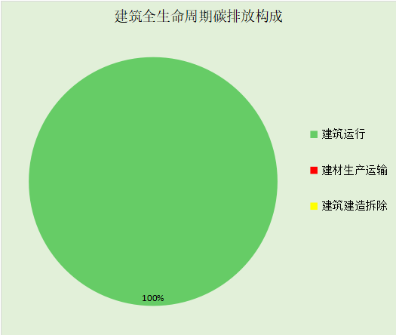
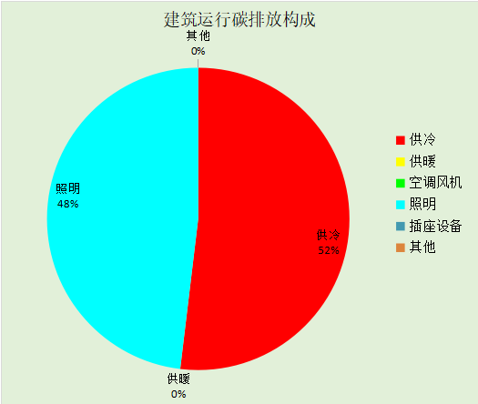

附录

工作日/节假日人员逐时在室率(%)

房间类型 | 1 | 2 | 3 | 4 | 5 | 6 | 7 | 8 | 9 | 10 | 11 | 12 | 13 | 14 | 15 | 16 | 17 | 18 | 19 | 20 | 21 | 22 | 23 | 24
商场-一般商店 | 0 | 0 | 0 | 0 | 0 | 0 | 0 | 20 | 50 | 80 | 80 | 80 | 80 | 80 | 80 | 80 | 80 | 80 | 80 | 70 | 50 | 0 | 0 | 0
商场-一般商店 | 0 | 0 | 0 | 0 | 0 | 0 | 0 | 20 | 50 | 80 | 80 | 80 | 80 | 80 | 80 | 80 | 80 | 80 | 80 | 70 | 50 | 0 | 0 | 0
普通办公室 | 0 | 0 | 0 | 0 | 0 | 0 | 10 | 50 | 100 | 100 | 100 | 30 | 100 | 100 | 100 | 100 | 50 | 20 | 10 | 0 | 0 | 0 | 0 | 0
普通办公室 | 0 | 0 | 0 | 0 | 0 | 0 | 0 | 20 | 45 | 0 | 0 | 0 | 0 | 0 | 0 | 0 | 0 | 0 | 0 | 0 | 0 | 0 | 0 | 0
空房间 | 0 | 0 | 0 | 0 | 0 | 0 | 0 | 20 | 50 | 80 | 80 | 80 | 80 | 80 | 80 | 80 | 80 | 80 | 80 | 70 | 50 | 0 | 0 | 0
空房间 | 0 | 0 | 0 | 0 | 0 | 0 | 0 | 20 | 50 | 80 | 80 | 80 | 80 | 80 | 80 | 80 | 80 | 80 | 80 | 70 | 50 | 0 | 0 | 0

注：上行：工作日；下行：节假日

工作日/节假日照明开关时间表(%)

房间类型 | 1 | 2 | 3 | 4 | 5 | 6 | 7 | 8 | 9 | 10 | 11 | 12 | 13 | 14 | 15 | 16 | 17 | 18 | 19 | 20 | 21 | 22 | 23 | 24
商场-一般商店 | 10 | 10 | 10 | 10 | 10 | 10 | 10 | 50 | 60 | 60 | 60 | 60 | 60 | 60 | 60 | 60 | 80 | 90 | 100 | 100 | 100 | 10 | 10 | 10
商场-一般商店 | 10 | 10 | 10 | 10 | 10 | 10 | 10 | 50 | 60 | 60 | 60 | 60 | 60 | 60 | 60 | 60 | 80 | 90 | 100 | 100 | 100 | 10 | 10 | 10
普通办公室 | 10 | 10 | 10 | 10 | 10 | 10 | 10 | 36 | 62 | 56 | 54 | 43 | 53 | 55 | 58 | 67 | 40 | 18 | 10 | 10 | 10 | 10 | 10 | 10
普通办公室 | 0 | 0 | 0 | 0 | 0 | 0 | 0 | 0 | 0 | 0 | 0 | 0 | 0 | 0 | 0 | 0 | 0 | 0 | 0 | 0 | 0 | 0 | 0 | 0
空房间 | 10 | 10 | 10 | 10 | 10 | 10 | 10 | 50 | 60 | 60 | 60 | 60 | 60 | 60 | 60 | 60 | 80 | 90 | 100 | 100 | 100 | 10 | 10 | 10
空房间 | 10 | 10 | 10 | 10 | 10 | 10 | 10 | 50 | 60 | 60 | 60 | 60 | 60 | 60 | 60 | 60 | 80 | 90 | 100 | 100 | 100 | 10 | 10 | 10

注：上行：工作日；下行：节假日

工作日/节假日设备逐时使用率(%)

房间类型 | 1 | 2 | 3 | 4 | 5 | 6 | 7 | 8 | 9 | 10 | 11 | 12 | 13 | 14 | 15 | 16 | 17 | 18 | 19 | 20 | 21 | 22 | 23 | 24
商场-一般商店 | 0 | 0 | 0 | 0 | 0 | 0 | 0 | 30 | 50 | 80 | 80 | 80 | 80 | 80 | 80 | 80 | 80 | 80 | 80 | 70 | 50 | 0 | 0 | 0
商场-一般商店 | 0 | 0 | 0 | 0 | 0 | 0 | 0 | 30 | 50 | 80 | 80 | 80 | 80 | 80 | 80 | 80 | 80 | 80 | 80 | 70 | 50 | 0 | 0 | 0
普通办公室 | 0 | 0 | 0 | 0 | 0 | 0 | 10 | 50 | 100 | 100 | 100 | 100 | 100 | 100 | 100 | 100 | 50 | 20 | 10 | 0 | 0 | 0 | 0 | 0
普通办公室 | 0 | 0 | 0 | 0 | 0 | 0 | 0 | 0 | 0 | 0 | 0 | 0 | 0 | 0 | 0 | 0 | 0 | 0 | 0 | 0 | 0 | 0 | 0 | 0
空房间 | 0 | 0 | 0 | 0 | 0 | 0 | 0 | 30 | 50 | 80 | 80 | 80 | 80 | 80 | 80 | 80 | 80 | 80 | 80 | 70 | 50 | 0 | 0 | 0
空房间 | 0 | 0 | 0 | 0 | 0 | 0 | 0 | 30 | 50 | 80 | 80 | 80 | 80 | 80 | 80 | 80 | 80 | 80 | 80 | 70 | 50 | 0 | 0 | 0

注：上行：工作日；下行：节假日

工作日/节假日空调系统运行时间表(1:开,0:关)

系统编号 | 1 | 2 | 3 | 4 | 5 | 6 | 7 | 8 | 9 | 10 | 11 | 12 | 13 | 14 | 15 | 16 | 17 | 18 | 19 | 20 | 21 | 22 | 23 | 24
默认 | 0 | 0 | 0 | 0 | 0 | 0 | 0 | 0 | 0 | 0 | 0 | 0 | 0 | 0 | 0 | 0 | 0 | 0 | 0 | 0 | 0 | 0 | 0 | 0
默认 | 0 | 0 | 0 | 0 | 0 | 0 | 0 | 0 | 0 | 0 | 0 | 0 | 0 | 0 | 0 | 0 | 0 | 0 | 0 | 0 | 0 | 0 | 0 | 0
Sys | 0 | 0 | 0 | 0 | 0 | 0 | 1 | 1 | 1 | 1 | 1 | 1 | 1 | 1 | 1 | 1 | 1 | 1 | 0 | 0 | 0 | 0 | 0 | 0
Sys | 0 | 0 | 0 | 0 | 0 | 0 | 0 | 0 | 0 | 0 | 0 | 0 | 0 | 0 | 0 | 0 | 0 | 0 | 0 | 0 | 0 | 0 | 0 | 0

注：上行：工作日；下行：节假日

工作日/节假日新风运行时间表(%)

系统编号 | 1 | 2 | 3 | 4 | 5 | 6 | 7 | 8 | 9 | 10 | 11 | 12 | 13 | 14 | 15 | 16 | 17 | 18 | 19 | 20 | 21 | 22 | 23 | 24
默认 | 0 | 0 | 0 | 0 | 0 | 0 | 0 | 0 | 0 | 0 | 0 | 0 | 0 | 0 | 0 | 0 | 0 | 0 | 0 | 0 | 0 | 0 | 0 | 0
默认 | 0 | 0 | 0 | 0 | 0 | 0 | 0 | 0 | 0 | 0 | 0 | 0 | 0 | 0 | 0 | 0 | 0 | 0 | 0 | 0 | 0 | 0 | 0 | 0
Sys | 0 | 0 | 0 | 0 | 0 | 0 | 100 | 100 | 100 | 100 | 100 | 100 | 100 | 100 | 100 | 100 | 100 | 100 | 0 | 0 | 0 | 0 | 0 | 0
Sys | 0 | 0 | 0 | 0 | 0 | 0 | 0 | 0 | 0 | 0 | 0 | 0 | 0 | 0 | 0 | 0 | 0 | 0 | 0 | 0 | 0 | 0 | 0 | 0

注：上行：工作日；下行：节假日

